TRƯỜNG ĐẠI HỌC KỸ THUẬT CÔNG NGHIỆP
KHOA ĐIỆN TỬ

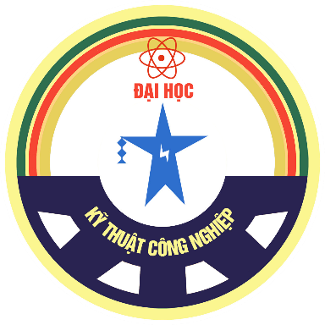

BÀI TẬP LỚN PHÂN TÍCH THIẾT KẾ HỆ THỐNG
NGÀNH : KỸ THUẬT MÁY TÍNH
HỆ : ĐẠI HỌC CHÍNH QUY

ĐỀ TÀI: PHÂN TÍCH THIẾT KẾ HỆ THỐNG QUẢN LÝ HIỆU THUỐC LONG CHÂU

THÁI NGUYÊN-2025

TRƯỜNG ĐẠI HỌC KỸ THUẬT CÔNG NGHIỆP
KHOA ĐIỆN TỬ


BÀI TẬP LỚN PHÂN TÍCH THIẾT KẾ HỆ THỐNG
BỘ MÔN : CÔNG NGHỆ THÔNG TIN
ĐỀ TÀI: PHÂN TÍCH VÀ THIẾT KẾ HỆ THỐNG QUẢN LÝ HIỆU THUỐC LONG CHÂU

GIÁO VIÊN HƯỚNG DẪN | : | ThS.TRẦN THỊ THANH
HỌ VÀ TÊN SINH VIÊN | : | 1.NGUYỄN THỊ LINH  2. NGUYỄN VĂN HOAN
LỚP | : | K58KTP
MSSV  THÁI NGUYÊN-2025 | : | 1.K225480106040  2.K225480106023

TRƯỜNG ĐHKTCN | CỘNG HOÀ XÃ HỘI CHỦ NGHĨA VIỆT NAM
KHOA ĐIỆN TỬ | Độc lập - Tự do - Hạnh phúc

NHIỆM VỤ THIẾT KẾ ĐỒ ÁN PTTH HỆ THỐNG
Sinh viên: 1. Nguyễn Thị Linh
2.Nguyễn Văn Hoan
Lớp: K58KTP Khoá: 2022-2027
Bộ môn: Công Nghệ Thông Tin
Giáo viên hướng dẫn: ThS.Trần Thị Thanh
1. Tên đồ án phân tích thiết kế hệ thống
Phân tích và thiết kế hệ thống quản lý hiệu thuốc Long Châu
2. Các số liệu ban đầu (nếu có)
3. Nội dung các phần thuyết minh và tính toán
- Khảo sát, phân tích hiện trạng của hệ thông quản lý hiệu thuốc của Long Châu

- Phân tích hệ thống thông tin quản lý hiệu thuốc của Long Châu

Thiết kế hệ thống quản lý hiệu thuốc của Long Châu
- Xây dựng các tệp cơ sở dữ liệu.
- Thiết kế chương trình
3. Các sản phẩm, kết quả :
- Thuyết minh báo cáo
- Demo phần mềm
- Đĩa CD chứa các sơ đồ thiết kế gốc, báo cáo. Nhãn đĩa ghi rõ: Họ tên + lớp + tên đề tài (tóm tắt) + GV hướng dẫn + Ngày tháng.
4. Ngày giao nhiệm vụ: 08/09/2024
5. Ngày hoàn thành nhiệm vụ: 25/10/2024
BCN KHOA | TRƯỞNG BỘ MÔN | GIÁO VIÊN HƯỚNG DẪN
(Ký và ghi rõ họ tên) | (Ký và ghi rõ họ tên) | (Ký và ghi rõ họ tên)
TRƯỜNG ĐHKTCN | CỘNG HÒA XÃ HỘI CHỦ NGHĨA VIỆT NAM
KHOA ĐIỆN TỬ | Độc lập – Tự do – Hạnh phúc

PHIẾU GHI ĐIỂM
HƯỚNG DẪN ĐỒ ÁN PTTKHT

Sinh viên: Nguyễn Thị Linh
Nguyễn Văn Hoan
Lớp: K58KTP
GVHD: ThS.Trần Thị Thanh
Đề tài: Phân tích thiết kế hệ thống quản lý hiệu thuốc Long Châu
NHẬN XÉT CỦA GIÁO VIÊN HƯỚNG DẪN
……………………………………………………………………………………………………………………………………………………………………………………………………………………………………………………………………………………………………………………
Xếp loại:……………… Điểm :……….

Thái Nguyên, ngày….tháng…..năm 20....
GIÁO VIÊN HƯỚNG DẪN
(Ký và ghi rõ họ tên)
PHIẾU THÔNG QUA ĐỒ ÁN
(Thực hiện theo lịch của GVHD)
Ngày | Nội dung cần chuẩn bị cho lần thông qua tiếp theo | GVHD ký
Từ 1/4/2025 đến 6/4/2025 | Giới thiệu môn học và đề tài
Từ 7/4/2025 đến 10/4/2025 | Khảo sát hệ thống
Từ 11/4/2025 đến17/4/2025 | Phân tích hệ thống theo hướng UML (với các biểu đồ)
Từ 18/4/2025 đến 22/04/2025 | Thiết kế chương trình :Thiết kế cơ sở dữ liệu
Từ | Thiết kế chương trình: Thiết kế hệ thống phần mềm
Từ | Demo chương trình, hoàn thành.

LỜI CAM ĐOAN
Em xin cam đoan rằng toàn bộ nội dung của đề tài “Phân tích và thiết kế hệ thống quản lý hiệu thuốc Long Châu”là kết quả của quá trình học tập, nghiên cứu và làm việc nghiêm túc của bản thân em dưới sự hướng dẫn của giảng viên.
Các số liệu, hình ảnh, bảng biểu, nội dung trích dẫn (nếu có) trong đề tài đều được ghi rõ nguồn gốc và đảm bảo tính trung thực, không sao chép hay vi phạm bản quyền của bất kỳ cá nhân hay tổ chức nào. Nếu phát hiện có sai phạm, em xin hoàn toàn chịu trách nhiệm trước nhà trường và pháp luật.
Em xin chân thành cảm ơn!
Sinh viên thực hiên
(ký tên và ghi rõ họ tên)

MỤC LỤC

LỜI CAM ĐOAN 4
MỤC LỤC 5
DANH MỤC CÁC TỪ VIẾT TẮT 7
DANH MỤC BẢNG VÀ HÌNH VẼ, ĐỒ THỊ 8
LỜI NÓI ĐẦU 10
CHƯƠNG 1.GIỚI THIỆU MÔN HỌC VÀ ĐỀ TÀI 11
1.1.Giới thiệu môn học 11
1.2.Giới thiệu về đề tài 11
CHƯƠNG 2.KHẢO SÁT HỆ THỐNG 13
2.1. Thực trạng của hệ thống 13
2.1.1. Giới thiệu chung về nhà thuốc Long Châu 13
2.1.2. Sơ đồ tố chức quản lý của Long Châu 15
2.2.Yêu cầu của hệ thống mới 20
2.2.1.Những vấn đề cần tháo gỡ trong quản lý kinh doanh của nhà thuốc 20
2.2.2.Tin học hóa trong công tác quản lý 21
2.2.3.Yêu cầu phát sinh hệ thống mới 22
CHƯƠNG 3.PHÂN TÍCH HỆ THỐNG 24
3.1.Phân tích thông tin vào ra của hệ thống 24
3.1.1.Thông tin vào hệ thống thông tin 24
3.1.2. Thông tin ra của hệ thống thông tin 25
3.2.Phân tích hệ thống 26
3.2.1.Biểu đồ usecase 26
3.2.2.Biểu đồ hoạt động 28
3.2.3.Biểu đồ tuần tự 38
CHƯƠNG 4.THIẾT KẾ HỆ THỐNG 47
4.1.Thiết kế cở sở dữ liệu 47
4.1.1.Chuẩn hóa quan hệ 47
4.1.2.Mô tả chi tiết cơ sở dữ liệu 49
CHƯƠNG 5.NHẬN XÉT VÀ ĐÁNH GIÁ HỆ THỐNG 53
5.1.Những kết quả đã đạt được 53
KẾT LUẬN 55
TÀI LIỆU THAM KHẢO 56

DANH MỤC CÁC TỪ VIẾT TẮT

ERD | Entity-Relationship Diagram
UML | Unified Modeling Language
FPT | FPT Retail
HĐQT | Hội đồng quản trị
VAT | Value Added Tax

DANH MỤC BẢNG VÀ HÌNH VẼ, ĐỒ THỊ

Hình 2.1.Hình ảnh nhà thuốc Long Châu 14
Hình 2.2.Khái quát bộ máy quản lý của Long Châu 15
Hình 3.1.Biểu đồ thông tin vào-ra 26
Hình 3.2.Biểu đồ use-case tổng quát 26
Hình 3.3.Biểu đồ use-case của bán thuốc 27
Hình 3.4.Biểu đồ use-case của quản lý nhà thuốc 27
Hình 3.5.Biểu đồ hoạt động đăng nhập 28
Hình.3.6.Biểu đồ hoạt động bán thuốc 29
Hình 3.7.Biểu đồ hoạt động kiểm tra đơn hàng 30
Hình 3.8.Biểu đồ hoạt động hủy đơn hàng 31
Hình 3.9.Biểu đồ hoạt động thống kê hóa đơn 32
Hình 3.10.Biểu đồ hoạt động nhập hàng 33
Hình 3.11.Biểu đồ hoạt động sửa thông tin sản phẩm 34
Hình 3.12.Biểu đồ hoạt động tạo phiếu thu 35
Hình 3.13.Biểu đồ hoạt động thay đổi thêm nhân viên mới 36
Hình 3.14.Biểu đồ hoạt động thay đổi thông tin của nhân viên 37
Hình 3.15.Biểu đồ tuần tự đăng nhập 38
Hình 3.16.Biểu đồ tuần tự bán thuốc 39
Hình 3.17.Biểu đồ tuần tự kiểm tra đơn hàng 40
Hình 3.18.Biểu đồ tuần tự hủy đơn hàng 40
Hình 3.19.Biểu đồ tuần tự thống kê hóa đơn bán thuốc 41
Hình 3.20.Biểu đồ tuần tự tìm kiếm sản phẩm 41
Hình 3.21.Biểu đồ tuần tự sửa thông tin sản phẩm 42
Hình 3.22.Biểu đồ trình tự nhập sản phẩm 43
Hình 3.23.Biểu đồ tuần tự tạo phiếu thu 44
Hình 3.24.Biểu đồ tuần tự tạo nhân viên mới 45
Hình 3.25.Biểu đồ tuần tự sửa thông tin nhân viên 46
Hình 4.1.Bảng chuẩn hóa phiếu nhập kho 3NF 48
Hình 4.2.Bảng chuẩn hóa phiếu xuất kho 3NF 49
Hình 4.3.Bảng phiếu nhập 50
Hình 4.4.Bảng phiếu xuất 50
Hình 4.5.Bảng danh mục sản phẩm 50
Hình 4.6.Bảng danh mục khách hàng 50
Hình 4.7.Bảng danh mục nhà cung cấp 51
Hình 4.8.Bảng danh mục nhân viên 51
Hình 4.9.Bảng chi tiết phiếu nhập 51
Hình 4.10.Bảng chi tiết phiếu xuất 52
Hình 4.11.Sơ đồ thực thể liên kết 52

LỜI NÓI ĐẦU
Trong thời đại công nghiệp hóa – hiện đại hóa, công nghệ thông tin đóng vai trò then chốt trong việc đổi mới phương thức quản lý và vận hành ở hầu hết các lĩnh vực trong đời sống xã hội, đặc biệt là trong y tế và dược phẩm. Với khối lượng công việc ngày càng lớn, yêu cầu cao về tính chính xác, minh bạch và khả năng phục vụ nhanh chóng, việc ứng dụng các hệ thống quản lý thông minh vào hoạt động của nhà thuốc là xu hướng tất yếu, giúp tiết kiệm thời gian, nâng cao hiệu quả làm việc và phục vụ khách hàng tốt hơn.
Xuất phát từ thực tiễn đó, nhóm em đã lựa chọn đề tài “Phân tích và thiết kế hệ thống quản lý hiệu thuốc Long Châu” nhằm xây dựng một mô hình hệ thống quản lý hiện đại, khoa học, phù hợp với hoạt động của các nhà thuốc hiện nay, đặc biệt là chuỗi nhà thuốc Long Châu. Thông qua hệ thống này, các nghiệp vụ như quản lý nhập – xuất thuốc, theo dõi tồn kho, quản lý đơn hàng, khách hàng và doanh thu sẽ được số hóa, đơn giản hóa và đảm bảo tính chính xác cao. Hệ thống còn hỗ trợ nhà thuốc trong việc theo dõi công nợ, lập báo cáo thống kê định kỳ và phục vụ công tác chăm sóc khách hàng một cách chuyên nghiệp hơn.
Đề tài không chỉ hướng đến việc áp dụng kiến thức lý thuyết đã được học trong nhà trường vào thực tiễn, mà còn giúp nhóm em nâng cao kỹ năng phân tích hệ thống, tư duy logic, khả năng lập trình và giải quyết vấn đề. Đây cũng là cơ hội để rèn luyện kỹ năng làm việc nhóm, quản lý tiến độ và trình bày một sản phẩm hoàn chỉnh phục vụ nhu cầu thực tế.
Trong suốt quá trình thực hiện đồ án, nhóm em đã nhận được sự hướng dẫn tận tình của cô giáoTrần Thị Thanh, cùng sự hỗ trợ, góp ý quý báu từ các thầy cô và bạn bè trong lớp K58KTP. Nhóm xin gửi lời cảm ơn chân thành đến cô và tất cả mọi người đã tạo điều kiện thuận lợi để nhóm có thể hoàn thành tốt đề tài này.

CHƯƠNG 1.GIỚI THIỆU MÔN HỌC VÀ ĐỀ TÀI

1.1.Giới thiệu môn học
Môn học Phân tích và Thiết kế Hệ thống là một trong những môn học cốt lõi của ngành Công nghệ Thông tin và Hệ thống Thông tin, giúp sinh viên nắm vững kiến thức nền tảng để xây dựng một hệ thống thông tin hoàn chỉnh. Nội dung môn học bao gồm quy trình phát triển hệ thống theo phương pháp hướng chức năng và hướng đối tượng. Sinh viên được học cách phân tích bài toán thực tế, xác định các chức năng chính của hệ thống và mô hình hóa yêu cầu bằng các sơ đồ UML như Use Case, Activity, Sequence, Class Diagram.
Ngoài ra, môn học còn cung cấp kiến thức về thiết kế kiến trúc hệ thống, tổ chức cơ sở dữ liệu với sơ đồ ERD, cùng việc xây dựng mô hình xử lý logic và dữ liệu phù hợp. Mục tiêu của môn học là giúp sinh viên hình thành tư duy hệ thống, hiểu được mối liên hệ giữa các thành phần trong hệ thống, đồng thời rèn luyện kỹ năng làm việc nhóm, tư duy phân tích, lập luận logic và giải quyết vấn đề. Đây là bước chuẩn bị quan trọng để sinh viên có thể tham gia các dự án phần mềm thực tế, thực hiện đồ án tốt nghiệp hoặc làm việc tại các doanh nghiệp công nghệ sau khi ra trường.

1.2.Giới thiệu về đề tài
Lý do chọn đề tài:Trong hoạt động của các nhà thuốc hiện nay, việc quản lý thủ công hay sử dụng phần mềm đơn giản vẫn còn phổ biến, gây ra nhiều bất cập như: khó kiểm soát số lượng thuốc, dễ sai sót khi nhập – xuất kho, thiếu cảnh báo thuốc sắp hết hạn, và mất thời gian khi tra cứu hay lập hóa đơn. Điều này ảnh hưởng trực tiếp đến hiệu quả kinh doanh và chất lượng phục vụ khách hàng.Nhận thấy nhu cầu thực tế đó, em lựa chọn đề tài “Phân tích và Thiết kế Hệ thống Quản lý Hiệu thuốc Long Châu” với mong muốn xây dựng một hệ thống hỗ trợ quản lý hiệu quả các nghiệp vụ chính trong nhà thuốc như: quản lý thuốc, đơn thuốc, nhập – xuất kho, bán hàng và thống kê doanh thu. Đây là một đề tài mang tính ứng dụng cao, giúp em rèn luyện kỹ năng phân tích, tư duy hệ thống và áp dụng kiến thức môn học vào thực tiễn. Đồng thời, hệ thống này có tiềm năng mở rộng để phát triển thành phần mềm hoàn chỉnh phục vụ trong ngành dược.
Mục tiêu của đề tài:Mục tiêu của đề tài là xây dựng một hệ thống quản lý hiệu thuốc toàn diện, giúp quản lý hiệu quả các nghiệp vụ chính trong một nhà thuốc. Hệ thống sẽ hỗ trợ các chức năng như quản lý thông tin thuốc (thêm, sửa, xóa, tìm kiếm), quản lý phiếu nhập xuất kho và hóa đơn bán lẻ, quản lý đơn thuốc, và thống kê doanh thu theo thời gian. Ngoài ra, hệ thống cũng sẽ cung cấp báo cáo tồn kho và cảnh báo thuốc gần hết hạn. Để thực hiện mục tiêu này, hệ thống sẽ được thiết kế dựa trên mô hình cơ sở dữ liệu ERD và sử dụng các sơ đồ UML để mô hình hóa quy trình nghiệp vụ.
Phạm vi của đề tài:Phạm vi của đề tài tập trung vào phân tích và thiết kế hệ thống quản lý hiệu thuốc, chưa triển khai lập trình hoàn chỉnh. Các chức năng chính trong phạm vi thiết kế bao gồm: quản lý thông tin thuốc, phiếu nhập xuất kho, hóa đơn bán lẻ, và đơn thuốc. Hệ thống cũng sẽ cung cấp báo cáo thống kê về doanh thu và tồn kho. Tuy nhiên, phạm vi này không bao gồm việc tích hợp hệ thống với các thiết bị ngoại vi (như máy quét mã vạch hay máy in hóa đơn) hoặc kết nối với các hệ thống bệnh viện. Hệ thống được thiết kế để phục vụ các nhà thuốc quy mô nhỏ và vừa.
Tóm tắt chương
Nội dung của chương này là nêu rõ môn Phân tích và Thiết kế Hệ thống giúp cho sinh viên nắm vững quy trình xây dựng hệ thống thông tin bằng sơ đồ UML và ERD.Từ đó, em chọn đề tài“Phân tích và Thiết kế Hệ thống Quản lý Hiệu thuốc Long Châu”để giải quyết bất cập trong quản lý thủ công, hỗ trợ các chức năng kho,thuốc, đơn, bán hàng, thống kê. Hệ thống thiết kế cho nhà thuốc nhỏ, chưa lập trình và chưa tích hợp thiết bị.

CHƯƠNG 2.KHẢO SÁT HỆ THỐNG

2.1. Thực trạng của hệ thống

2.1.1. Giới thiệu chung về nhà thuốc Long Châu
Chuỗi nhà thuốc Long Châu chính thức đi vào hoạt động từ năm 2007, có trụ sở chính đặt tại Thành phố Hồ Chí Minh. Đây là một hệ thống nhà thuốc chuyên kinh doanh các sản phẩm dược phẩm, thực phẩm chức năng, thiết bị y tế và các mặt hàng chăm sóc sức khỏe khác. Từ năm 2017, nhà thuốc Long Châu trở thành thành viên của Công ty Cổ phần Bán lẻ Kỹ thuật số FPT (FPT Retail), kể từ đó hoạt động theo mô hình chuỗi bán lẻ hiện đại, phát triển trên phạm vi toàn quốc. Đến nay, Long Châu đã có hơn 1.300 nhà thuốc tại nhiều tỉnh thành trên cả nước.
Bộ máy tổ chức của Long Châu được quản lý chặt chẽ từ cấp trung ương đến các cơ sở chi nhánh. Đứng đầu hệ thống là một Tổng giám đốc, người trực tiếp điều hành toàn bộ hoạt động kinh doanh và chịu trách nhiệm pháp lý trước pháp luật về mọi hoạt động của công ty. Hỗ trợ Tổng giám đốc là các Phó tổng giám đốc, trong đó có Phó tổng giám đốc phụ trách kinh doanh và Phó tổng giám đốc phụ trách kỹ thuật – vận hành. Dưới sự chỉ đạo của ban giám đốc là các phòng ban chức năng chuyên trách như: Phòng kỹ thuật – chịu trách nhiệm vận hành hệ thống máy móc và phần mềm quản lý; Phòng kinh doanh – đảm nhiệm chiến lược bán hàng và phát triển thị trường; Phòng kế toán – thực hiện thống kê, theo dõi thu chi và lập báo cáo tài chính; Phòng chăm sóc khách hàng – tiếp nhận thông tin phản hồi, bảo hành, tư vấn sử dụng thuốc và hỗ trợ sau bán hàng. Tại mỗi nhà thuốc trong hệ thống, đội ngũ nhân sự bao gồm quản lý cửa hàng, dược sĩ phụ trách chuyên môn và các nhân viên bán hàng, tư vấn khách hàng, hoạt động dưới sự chỉ đạo của trụ sở chính.
Các hoạt động kinh doanh chính của nhà thuốc bao gồm việc nhập thuốc từ các nhà cung cấp lớn trong và ngoài nước. Mỗi đợt nhập hàng đều có chứng từ kèm theo như phiếu nhập kho, trong đó ghi rõ tên nhà cung cấp, tên sản phẩm, số lượng, đơn giá, chủng loại và tổng trị giá lô hàng. Tình trạng thanh toán được ghi nhận trên phiếu nhập, có thể là thanh toán ngay hoặc công nợ. Khi bán hàng, nhà thuốc lập phiếu xuất bán lẻ cho khách, kèm theo các thông tin như: họ tên khách hàng, sản phẩm mua, số lượng, đơn giá, tình trạng thanh toán và mã hóa đơn. Các khoản thu chi được cập nhật thông qua hệ thống phần mềm quản lý, đồng thời có phiếu thu – phiếu chi đi kèm làm căn cứ chứng từ.
Hàng tháng, các cửa hàng Long Châu sẽ tổng hợp báo cáo doanh thu, tình hình thu chi, công nợ với nhà cung cấp và khách hàng. Dựa trên báo cáo đó, bộ phận điều hành của công ty sẽ phân tích và đưa ra các kế hoạch kinh doanh cho tháng tiếp theo. Cuối mỗi tháng, hệ thống tự động thống kê số lượng tồn kho của từng loại thuốc, từ đó đánh giá khả năng tiêu thụ và cân đối lại kế hoạch nhập hàng.
Thông tin khách hàng được lưu trữ bao gồm: số hóa đơn, họ tên, địa chỉ, số điện thoại, mã sản phẩm, tình trạng thanh toán và thời hạn bảo hành (nếu có). Trong trường hợp sản phẩm có vấn đề về chất lượng hoặc khách hàng cần tư vấn thêm, nhân viên kỹ thuật hoặc dược sĩ sẽ trực tiếp hỗ trợ tại nhà hoặc qua tổng đài. Đây là một trong những điểm tạo nên uy tín và chất lượng dịch vụ của hệ thống nhà thuốc Long Châu.
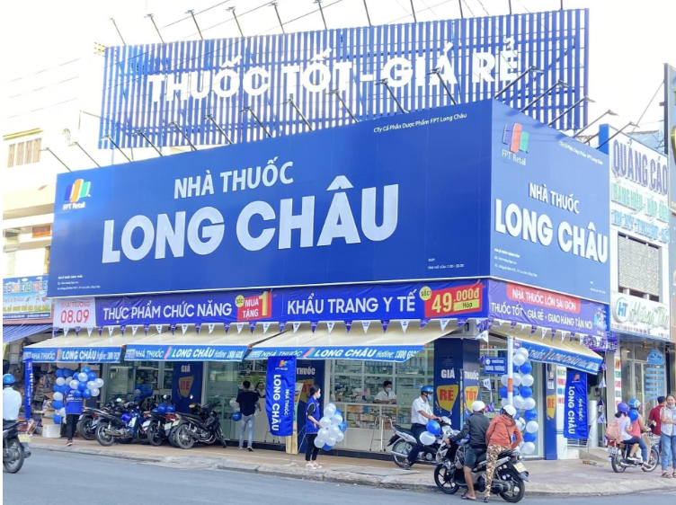
Hình 2.1.Hình ảnh nhà thuốc Long Châu

2.1.2. Sơ đồ tố chức quản lý của Long Châu
Những thành quả của hiệu thuốc Long Châu hôm nay đạt được là do có sự quản lý linh hoạt của ban giám đốc cùng với một quá trình phấn đầu của tập thể\ phát huy tinh thần sáng tạo của tất cả những cán bộ và nhân viên cũng như các dược sĩ của hiệu thuốc.
Để đảm bảo cung cấp những chủng loại máy tính cho các đối tượng trên địa bàn tỉnh theo mô hình trực tuyến thực hiện chế độ một thủ trưởng, bộ máy gọn nhẹ.
Long Châu đứng đầu là tổng giám đốc người có quyền lực cao nhất, chịu trách nhiệm trước pháp luật về tình hình hoạt động kinh doanh của Long Châu. Giúp việc cho giám đốc có hai giám đốc và các trưởng phòng khác.
Ta có thể khái quát bộ máy quản lý của Long Châu bằng sơ đồ sau:
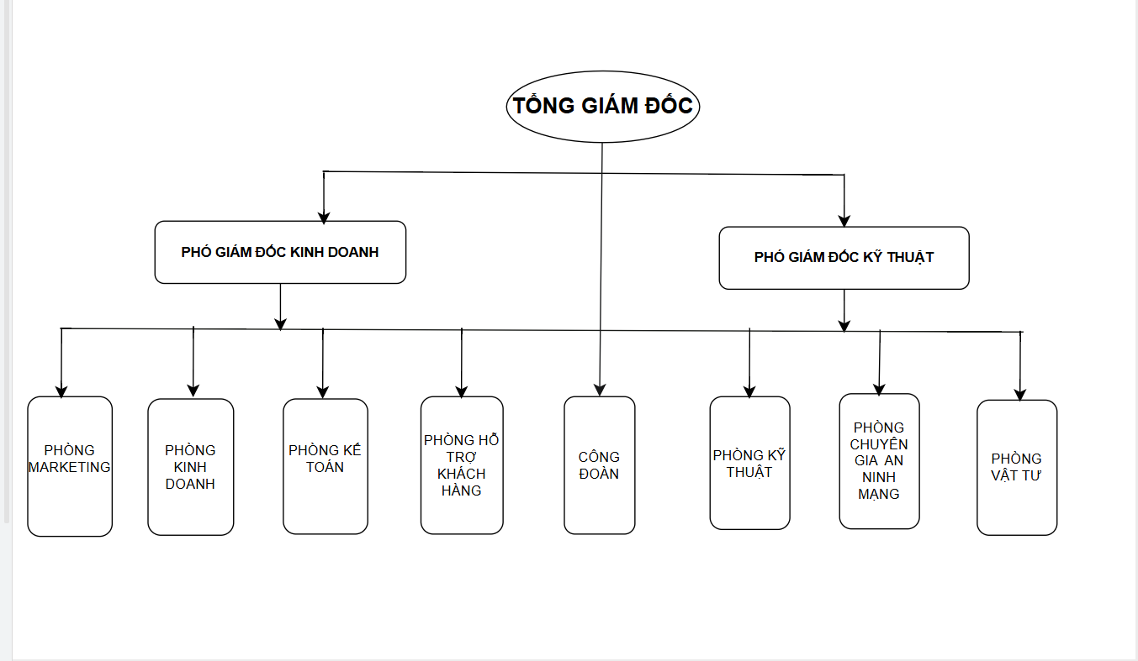
Hình 2.2.Khái quát bộ máy quản lý của Long Châu
- Tổng giám đốc:
Tổng giám đốc công ty là người được hội đồng quản trị của công ty bổ nhiệm, là người đại diện cho công ty, quản lý công ty theo chế độ một thủ trưởng , có công ty theo đúng điều lệ và các quy định của pháp luật.Đối với công ty cổ phần giám đốc công ty còn có quyền lập phương án thay đổi cơ cấu bộ máy tổ chức quản lý trong công ty trình duyệt Hội đồng quản trị (HĐQT) phê duyệt để hoàn thành nhiệm vụ mục tiêu hoạt động kinh doanh của công ty.
- Phó giám đốc:
Hai phó giám đốc kỹ thuật và kinh doanh do giám đốc đề nghị và được HĐQT bổ nhiệm có trách nhiệm tham mưu việc cho giám đốc, giúp việc cho giám đốc công ty quản lý bộ máy nhân sự, quản lý lao động.
- Kế toán trưởng: Kế toán trưởng là người do giám đốc công ty đề nghị HĐQT bổ nhiệm, có trách nhiệm tham mưu giúp việc cho giám đốc công ty hoàn thành nhiệm vụ mà HĐQT giao.
- Kế toán trưởng có trách nhiệm giúp giám đốc công ty:
Tổ chức phân tích kinh tế trong công ty một cách thường xuyên, bảo đảm hiệu quả hoạt động sản xuất kinh doanh của công ty ngày càng tăng.
Tổ chức thi hành, củng cố và hoàn thiện chế độ hoạch toán kinh tế của công ty cổ phần theo yêu cầu đổi mới cơ chế quản lý kinh tế .
- Trưởng các phòng nghiệp vụ:
Trưởng các phòng nghiệp vụ chịu trách nhiệm toàn bộ các mặt công tác nghiệp vụ trong bộ phận mình quản lý trước lãnh đạo công ty. Điều hành và phục vụ tôt cho hoạt động sản xuất kinh doanh của đơn vị, kiểm tra, đôn đốc các đơn vị sản xuất, thi công xây lắp hoàn thành nhiệm vụ …
2.1.3.Hoạt động của hệ thống hiện tại
Quy trình quản lý kinh doanh của nhà thuốc Long Châu bao gồm:
- Quản lý nhập hàng
- Quản lý kho thuốc
- Quản lý bán hàng
- Quản lý nhân viên
- Quản lý tài chính
- Quản lý nhà cung cấp
- Quản lý nhập hàng
Quản lý nhập hàng cho phép theo dõi từ tổng hợp đến chi tiết các mặt hàng được nhập kho theo nhiều hình thức như: nhập mua, nhập khuyến mại, nhập hàng trả mượn, nhập mượn hàng và nhập nội bộ. Hệ thống hỗ trợ thống kê theo từng nhà cung cấp, nhân viên, kho hàng và khoảng thời gian linh hoạt như: ngày, kỳ, quý, tháng, năm. Đồng thời, người dùng có thể tra cứu báo cáo tổng hợp và chi tiết tồn kho, xuất nhập tồn từng mặt hàng, thiết lập thẻ kho cho từng loại hình nhập hàng. Từ đó, hệ thống giúp trả lời các câu hỏi quản lý như: tổng giá trị nhập hàng theo nhà cung cấp, nhóm hàng, thời gian; mức độ nhập hàng của từng nhân viên; hay số lượng hàng nhập theo từng kho cụ thể.
- Quản lý kho thuốc
Quản lý kho thuốc cho phép theo dõi từ tổng hợp đến chi tiết tình trạng xuất – nhập – tồn của các mặt hàng thuốc trong kho theo từng hình thức cụ thể như: xuất bán, xuất khuyến mại, xuất cho mượn, xuất nội bộ; nhập mua, nhập khuyến mại, nhập trả mượn, nhập nội bộ. Hệ thống hỗ trợ thống kê theo kho hàng, nhân viên phụ trách, nhà cung cấp, nhóm thuốc và theo nhiều khoảng thời gian như: ngày, kỳ, tháng, quý, năm. Đồng thời, hệ thống thiết lập thẻ kho cho từng loại thuốc, ghi nhận lịch sử nhập xuất, theo dõi hạn sử dụng, lô thuốc và vị trí lưu trữ. Quản lý có thể dễ dàng tra cứu số lượng tồn kho, thuốc sắp hết hạn, thuốc sắp hết hàng và xử lý kiểm kê, điều chỉnh chênh lệch kho khi cần thiết.
- Quản lý bán hàng
Quản lý bán hàng giúp theo dõi và kiểm soát các giao dịch bán lẻ, bao gồm việc tạo hóa đơn bán hàng, tính toán giá trị đơn hàng, chiết khấu, thuế VAT và các khoản thanh toán. Hệ thống ghi nhận thông tin khách hàng, nhân viên bán hàng, sản phẩm bán và thời gian giao dịch. Các báo cáo tổng hợp và chi tiết sẽ cho phép quản lý thống kê doanh thu, lợi nhuận theo từng khách hàng, nhân viên bán hàng, nhóm sản phẩm và theo khoảng thời gian linh hoạt như ngày, tháng, quý hoặc năm. Đồng thời, hệ thống cũng cung cấp các tính năng như hỗ trợ thanh toán trực tuyến, in hóa đơn và theo dõi công nợ đối với các khách hàng.
- Quản lý nhân viên
Quản lý nhân viên giúp theo dõi và điều phối hoạt động của toàn bộ đội ngũ nhân viên trong cửa hàng hoặc hệ thống bán thuốc. Hệ thống ghi nhận thông tin chi tiết của từng nhân viên như tên, vị trí công việc, thời gian làm việc, lương, thưởng và các phúc lợi. Ngoài ra, hệ thống còn hỗ trợ theo dõi lịch làm việc, ca trực, chấm công và đánh giá hiệu quả làm việc của nhân viên qua các chỉ số như doanh thu cá nhân, số lượng đơn hàng xử lý, và mức độ hài lòng của khách hàng. Các báo cáo tổng hợp và chi tiết giúp quản lý dễ dàng phân tích năng suất lao động của nhân viên theo thời gian, từ đó đưa ra các quyết định về thăng tiến, đào tạo và khen thưởng.
- Quản lý tài chính
Thu,chi của cửa hàng được nhân viên ghi vào sổ, tổng hợp lại vào mỗi ngày,tần,tháng.
Sau khi kết thúc ca làm việc, nhân viên bán hàng tổng hợp doanh thu, thực thu và bàn giao cho người quản lý.
Người quản lý sẽ nhận báo cáo về doanh thu sau mỗi ngày và hệ thống lại doanh thu của cửa hàng.
Người quản lý phê duyệt ngân sách để dược sĩ nhận thuốc từ nhà sản xuất.Và nhận lại báo cáo sau mỗi lần nhân viên nhập thuốc
- Quản lý nhà cung cấp
Quản lý nhà cung cấp giúp theo dõi và kiểm soát các mối quan hệ với các nhà cung cấp thuốc và vật tư. Hệ thống ghi nhận thông tin chi tiết về nhà cung cấp như tên, địa chỉ, số điện thoại, thông tin thanh toán và các điều khoản hợp đồng. Quản lý các đơn hàng đặt mua từ nhà cung cấp, theo dõi tình trạng đơn hàng, thời gian giao hàng và giá trị thanh toán. Đồng thời, hệ thống cũng hỗ trợ theo dõi công nợ với từng nhà cung cấp, ghi nhận các khoản thanh toán đã thực hiện và các khoản còn lại. Các báo cáo tổng hợp và chi tiết giúp quản lý thống kê giá trị mua hàng từ từng nhà cung cấp, theo dõi doanh thu, chi phí và lợi nhuận từ các nhà cung cấp theo từng khoảng thời gian như ngày, tháng, quý hoặc năm.

MỘT SỐ PHIẾU MẪU CỦA CÔNG TY
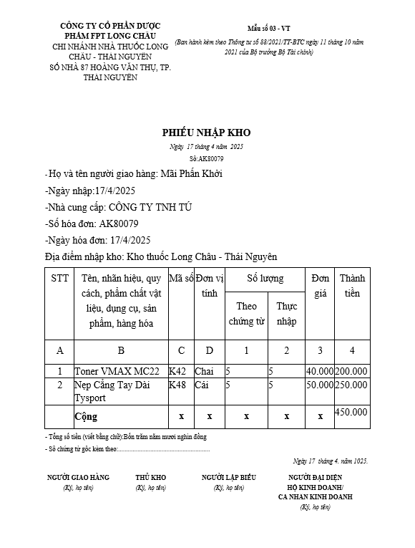

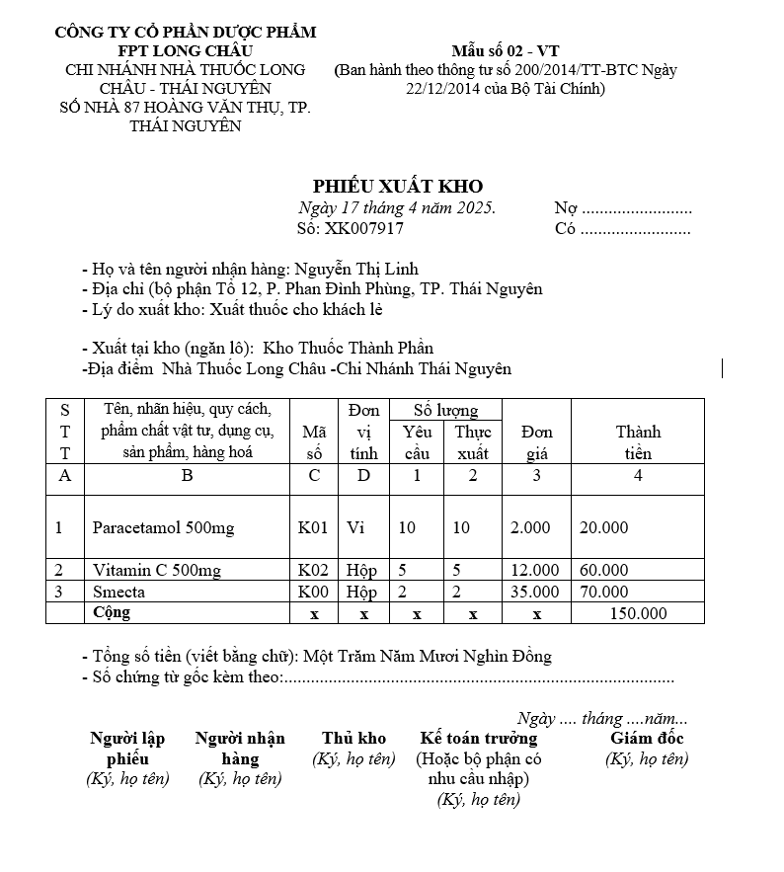

2.2.Yêu cầu của hệ thống mới

2.2.1.Những vấn đề cần tháo gỡ trong quản lý kinh doanh của nhà thuốc
Việc quản lý nhà thuốc bằng công việc thủ công thể hiện một số nhược điểm như:
Công việc tập hợp các chứng từ, các hoá đơn bán hàng, phiếu thu, phiếu chi,… rồi phân loại rồi ghi chép vào sổ thống kê bán hàng. Cuối tháng phải tổng kết để ghi vào sổ tổng hợp. Chính công việc lặp đi lặp lại này làm rất mất thời gian mà còn rất dễ nhầm lẫn, gây sai sót. Vì việc quản lý kinh doanh dưới dạng sổ sách, chứng từ nên thường gây khó khăn cũng như không chính xác cho công việc kế toán thống kê.
Việc giới thiệu chi tiết sản phẩm, các chủng loại sản phẩm với khách hàng cũng rất khó khăn và thiếu chính xác.
Do không chính xác trong việc thống kê các sản phẩm đã bán và những sản phẩm tồn nên việc nhập hàng về là không đầy đủ. Ngoài ra còn một số vấn đề thường phát sinh trong quá trình kinh doanh nhất là đối với người quản lý và nhân viên bán hàng. Với hệ thống cũ có nhiều bất cập như vậy thì tất yếu sẽ nảy sinh ra những yêu cầu mới. Qua tìm hiểu, tôi thấy việc quản lý bán hàng của nhà thuốc còn có nhiều khó khăn như việc phân loại các chứng từ hoá đơn, việc sắp xếp và tìm kiếm các loại chưa hợp lý, những nhu cầu về thông tin chưa được đáp ứng, về lưu trữ những chứng từ, sổ sách kế toán, những kế hoạch phát triển nhà thuốc.
Hệ thống cũ chưa có tính mở, thiếu linh hoạt, bên cạnh đó còn có nhiều vấn đề khác như việc phân quyền người sử dụng gây ra nhiều khó khăn đôi khi còn nhầm lẫn. Vì vậy việc đưa tin học áp dụng vào quản lý nơi đây sẽ nâng cao được hiệu quả đáng kể.

2.2.2.Tin học hóa trong công tác quản lý
Từ thực trạng đã nêu, trong bối cảnh công nghệ thông tin ngày càng được ứng dụng rộng rãi vào nhiều lĩnh vực, việc xây dựng lại phần mềm nhằm phục vụ công tác quản lý nhà thuốc, thay thế cho phương pháp quản lý thủ công kém hiệu quả, là một yêu cầu tất yếu. Phần mềm mới không chỉ đảm bảo tính chính xác và tốc độ xử lý thông tin, mà còn có khả năng lưu trữ khối lượng lớn dữ liệu thuốc, khách hàng, đơn thuốc một cách khoa học, linh hoạt và dễ truy xuất.
Để khắc phục những hạn chế trong việc quản lý bằng sổ sách truyền thống như thất lạc dữ liệu, khó kiểm tra tồn kho, theo dõi hạn sử dụng và quá trình bán hàng, thì việc từng bước tự động hóa hệ thống quản lý là rất cần thiết. Đây cũng là hướng đi phù hợp với chủ trương tin học hóa công tác quản lý của Đảng và Nhà nước trong giai đoạn chuyển đổi số hiện nay.
Do đó, bài toán đặt ra là: Nhà thuốc cần xây dựng một phần mềm quản lý đủ mạnh để đáp ứng các yêu cầu xử lý thông tin nhanh chóng, chính xác, tiết kiệm thời gian và công sức cho nhân viên, đồng thời nâng cao chất lượng phục vụ khách hàng. Việc giải quyết bài toán này đòi hỏi phải có quá trình phân tích hệ thống một cách khoa học, tỉ mỉ, nhằm xây dựng được một hệ thống phần mềm hiệu quả, áp dụng được trong thực tiễn hoạt động nhà thuốc hiện nay, và có khả năng mở rộng trong tương lai khi quy mô hoạt động phát triển.

2.2.3.Yêu cầu phát sinh hệ thống mới
Để khắc phục những nhược điểm của hệ thống quản lý nhân sự hiện tại và đưa công cụ tin học vào phục vụ công tác quản lý cần phải thiết kế một hệ thống mới những đặc trưng sau:
- Có sự tham gia của máy tính, các công việc tính toán, sắp sếp, kiết xuất được sử lý tự động.
- Dữ liệu đầu vào được nhập từ bàn phím, dữ liệu đầu ra là những báo cáo, hóa đơn phục vụ cho công tác quản lý.
Hệ thống mới cần có khả năng nhập dữ liệu đầu vào từ các thiết bị như bàn phím hoặc máy quét mã vạch, đồng thời cung cấp dữ liệu đầu ra dưới dạng các báo cáo và hóa đơn. Những thông tin này sẽ phục vụ trực tiếp cho công tác quản lý, giúp giám sát tình hình kinh doanh một cách chính xác và hiệu quả hơn.
Phần mềm quản lý mới sẽ được phát triển trên nền tảng của hệ thống cũ, nhưng theo hướng tin học hóa, nhằm khắc phục những thiếu sót hiện tại và đáp ứng nhu cầu trong tương lai. Hệ thống này phải thể hiện chiến lược phát triển dài hạn của nhà thuốc, giúp nâng cao hiệu quả quản lý và hỗ trợ quá trình ra quyết định.
Ngoài ra, hệ thống mới phải đảm bảo tính khả thi về mặt tài chính và kinh tế. Việc triển khai hệ thống cần phải phù hợp với điều kiện tài chính hiện tại của công ty, đồng thời mang lại hiệu quả thực tế trong công việc. Điều này sẽ giúp công ty tránh được những rủi ro về chi phí đầu tư quá lớn mà không đem lại giá trị tương xứng.
Một yếu tố quan trọng nữa là hệ thống phải có giao diện đơn giản và dễ sử dụng. Điều này sẽ giúp nhân viên nhà thuốc dễ dàng làm quen và sử dụng phần mềm mà không gặp phải khó khăn trong việc thao tác, dù trình độ công nghệ của họ có thể không đồng đều.
Cuối cùng, hệ thống mới cần tổ chức lại các công việc thủ công của hệ thống cũ, tự động hóa một phần mà không làm xáo trộn hoạt động hiện tại của nhà thuốc. Mục tiêu là giúp cải thiện hiệu quả công việc mà không gây ra sự gián đoạn lớn trong quy trình hiện tại
Tóm tắt chương.
Nội dung chương trình bày tổng quan về chuỗi nhà thuốc Long Châu và thực trạng hoạt động hiện tại. Hệ thống quản lý còn thủ công, dữ liệu phân tán, gây khó khăn trong việc theo dõi và xử lý thông tin. Trước nhu cầu mở rộng và khối lượng công việc tăng cao, việc áp dụng công nghệ thông tin để xây dựng hệ thống quản lý kinh doanh mới là cần thiết nhằm nâng cao hiệu quả và tính chuyên nghiệp cho toàn chuỗi.

CHƯƠNG 3.PHÂN TÍCH HỆ THỐNG

3.1.Phân tích thông tin vào ra của hệ thống
Phân tích thiết kế hệ thống là phương pháp nghiên cứu lựa chọn các giải pháp thích hợp cho bài toán quản lý. Phân tích là công việc đầu tiên của quá trình xây dựng hệ thống trên máy tính. Không thể đưa máy tính vào hoạt động mà không qua giai đoạn phân tích thiết kế hệ thống. Hiệu quả đem lại cao hay không là phụ thuộc vào kết quả phân tích ban đầu. Phân tích thiết kế hệ thống về xử lý thực chất là tìm ra các thao tác đặc trưng của hệ thống có tác động đến các tệp dữ liệu. Để phân tích thiết kế hệ thống, ta có thể sử dụng một trong hai phương pháp hoặc dùng kết hợp cả hai phương pháp là:
- Phân tích hệ thống trên cơ sở sử dụng biểu đồ luồng dữ liệu mức khung cảnh.
- Phân tích hệ thống trên cơ sở sử dụng biểu đồ luồng dữ liệu mức đỉnh.
Trong cả hai phương pháp trên ta đều có thể tiến hành phân tích từ tổng thể đến chi tiết (phương pháp Top-Down) hoặc phân tích từ chi tiết đến tổng thể (phương pháp Buton-Up).
Trên cơ sở khảo sát thực tế và dựa vào bài toán quản lý đã đặt ra, phân tích hệ thống dữ liệu của bài toán quản lý hiệu thuốc của nhà thuốc Long Châu ta có:

3.1.1.Thông tin vào hệ thống thông tin
Thông tin đầu vào của hệ thống là các thông tin về các dữ liệu liên quan đến hoạt động quản lý và kinh doanh thuốc tại nhà thuốc Long Châu. Cụ thể bảo gồm các loại hóa đơn, chứng từ nhập, xuất, thu, chi hàng hóa, thông tin về các loại thuốc, nhà cung cập, khách hàng và nhân viên thực hiên giao dịch. Các dữ liệu này sẽ được hệ thống lữ trữ dưới dạng các kho dữ liệu:
- Kho dữ liệu xuất nhập: lưu trữ các hoa đơn chứng từ tương ứng
- Kho dữ liệu chi tiết xuất nhập:lưu trữ các dòng hàng chi tiết liên kết từng hóa đơn
Ngoài ra, trong chương trình cũng cho phép người dùng thực hiện các thao tác sửa đổi, bổ sung hoặc xóa dữ liệu.Những thông tin như số lượng nhập-xuất, số hóa đơn,… sẽ được cập nhật vào hệ thống theo từng thời điểm phù hợp để phụ hợp để phục vụ công tác quản lý hiệu quả.

3.1.2. Thông tin ra của hệ thống thông tin
Từ những yêu cầu thực tế trên và căn cứ vào chế độ báo cáo, các yêu cầu của lạnh đạo và của các khách hàng mà hệ thống chương trình phải đưa ra được những thông tin cần thiết, chính xác nhằm phục vụ một cách tốt nhất, nhanh gọn nhất và chính xác nhất. Đó là những thông tin liên quan đến tình hình kinh doanh của trạm.
Danh mục thuốc và số lượng xuất – nhập – tồn, thông tin thu – chi, tình trạng công nợ khách hàng, danh sách hóa đơn – chứng từ nhập/xuất. Ngoài ra còn có các mẫu báo cáo thống kê, tổng hợp, báo biểu phục vụ công tác in ấn và tìm kiếm. Một số chức năng cảnh báo cũng được tích hợp để hỗ trợ quản lý tốt hơn, như cảnh báo thuốc sắp hết hàng hoặc gần hết hạn sử dụng.
Như vậy hệ thống có 3 thành phần tương tác với nhau:
- Các thành phần vào
- Xử lý chế biến
- Các thành phần ra
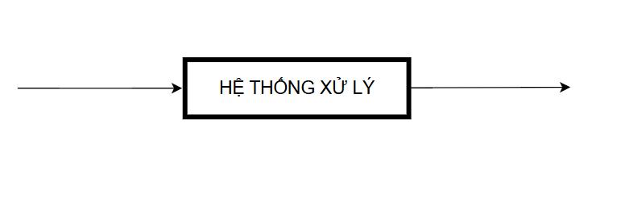

Sơ đồ luồng thông tin vào-ra của hệ thống chương trình.

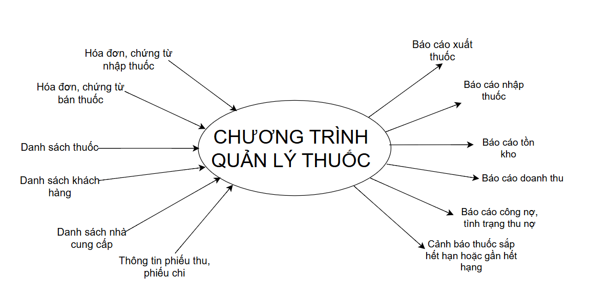
Hình 3.1.Biểu đồ thông tin vào-ra

3.2.Phân tích hệ thống

3.2.1.Biểu đồ usecase
Các tác nhân ảnh hưởng đến hệ thống là nhân viên bán thuốc, quản lý nhà thuốc. Các chức năng sẽ được phân theo các tác nhân ảnh hưởng đến hệ thống
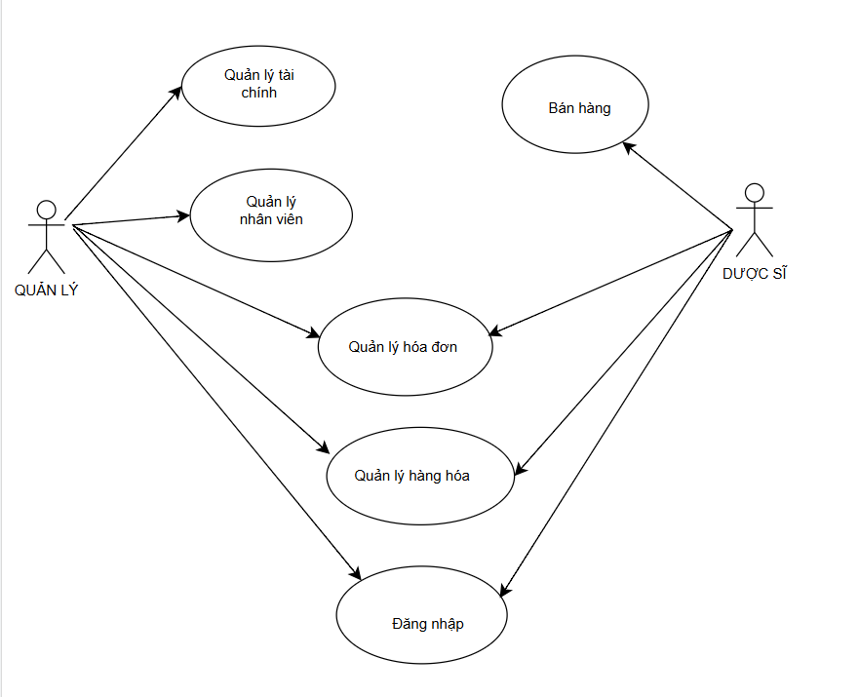
Hình 3.2.Biểu đồ use-case tổng quát

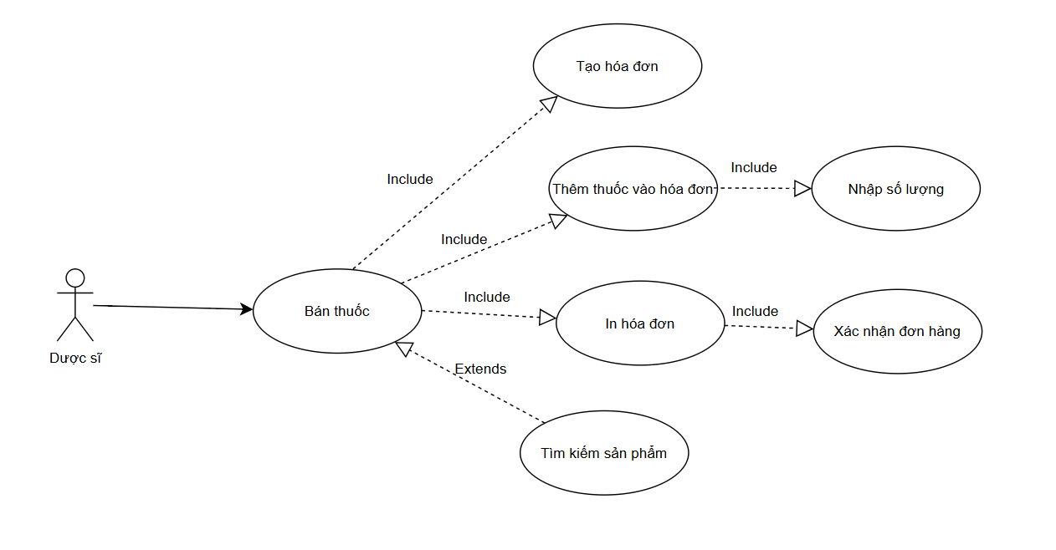

Hình 3.3.Biểu đồ use-case của bán thuốc

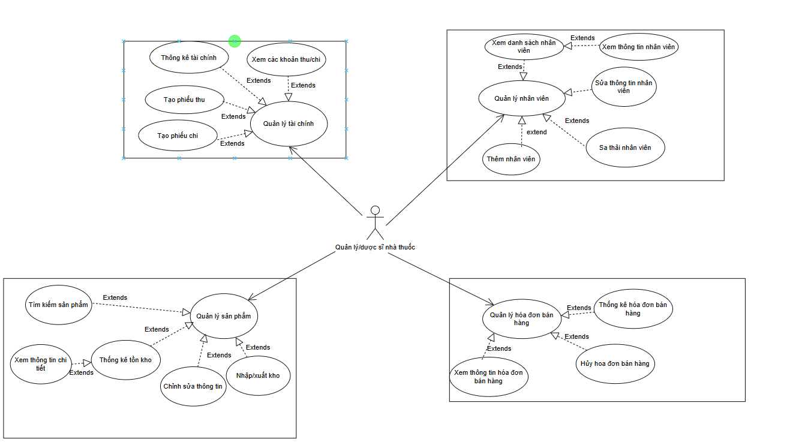

Hình 3.4.Biểu đồ use-case của quản lý nhà thuốc

3.2.2.Biểu đồ hoạt động
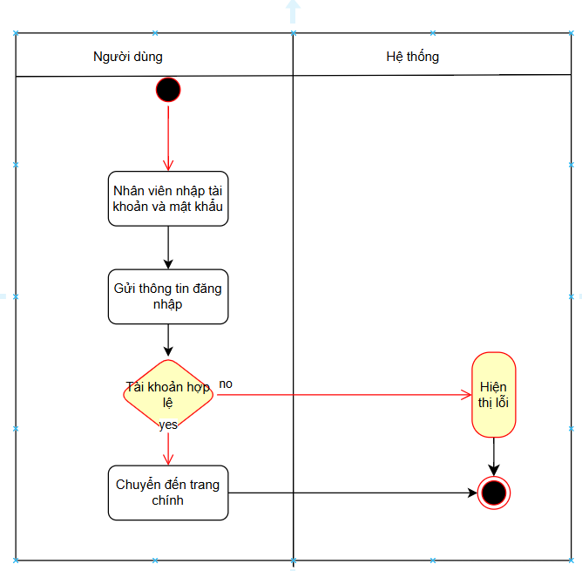
Hình 3.5.Biểu đồ hoạt động đăng nhập
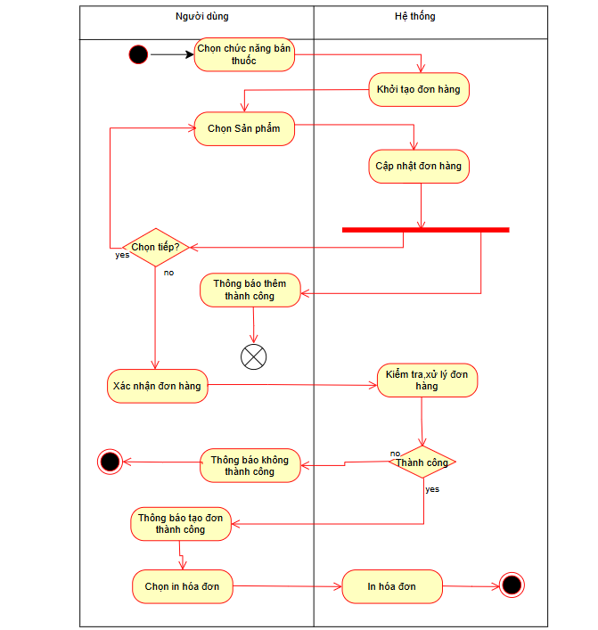
Hình.3.6.Biểu đồ hoạt động bán thuốc
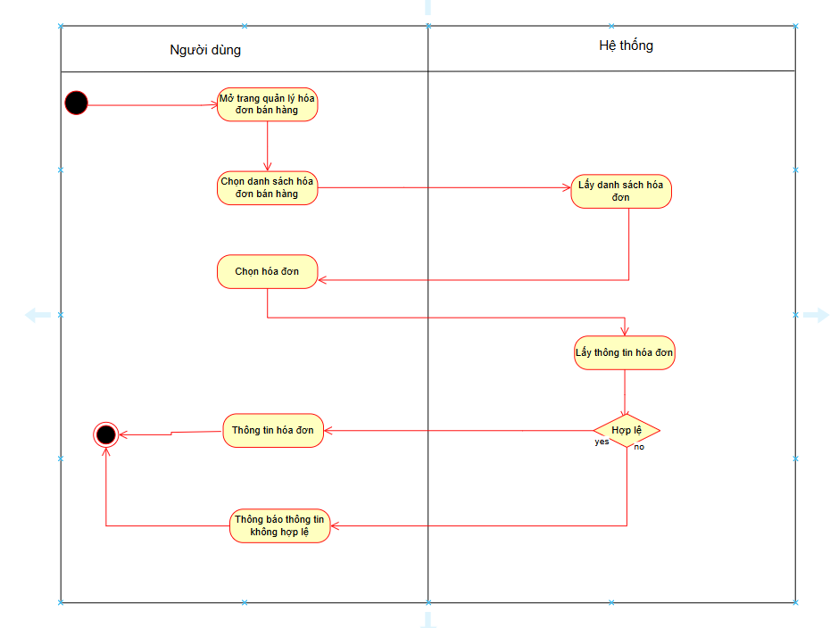
Hình 3.7.Biểu đồ hoạt động kiểm tra đơn hàng

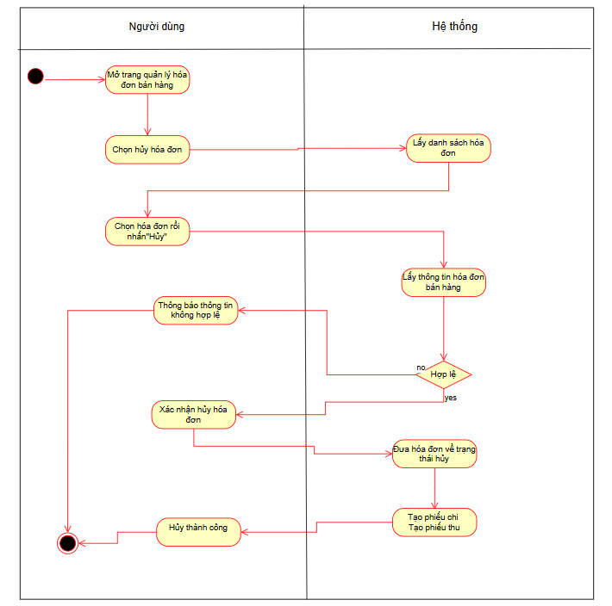
Hình 3.8.Biểu đồ hoạt động hủy đơn hàng

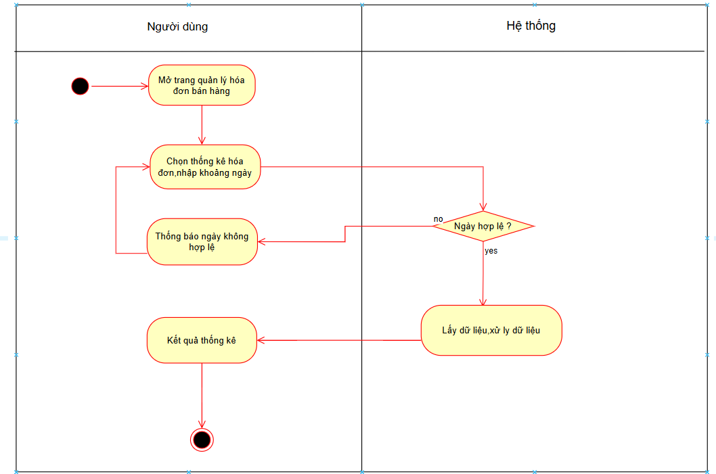
Hình 3.9.Biểu đồ hoạt động thống kê hóa đơn
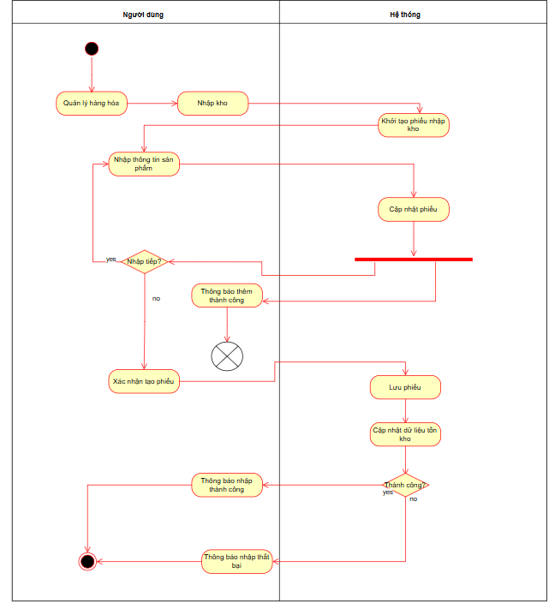
Hình 3.10.Biểu đồ hoạt động nhập hàng

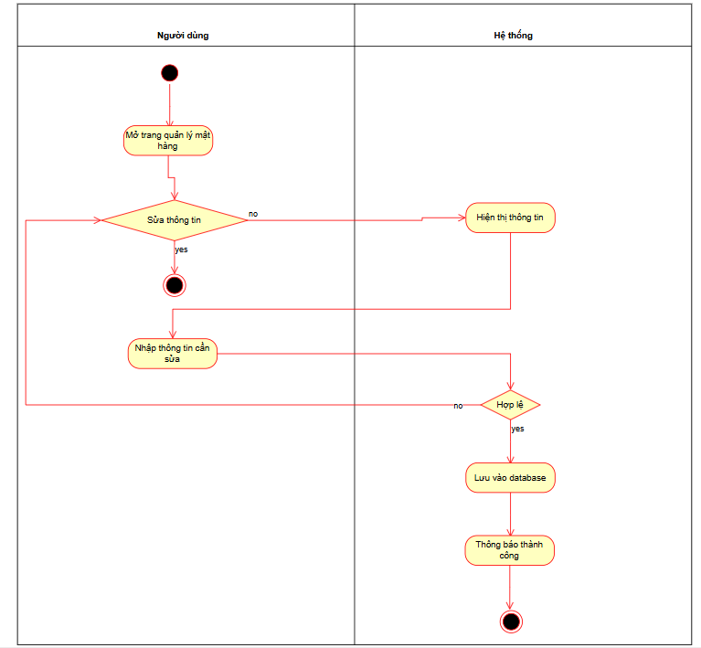
Hình 3.11.Biểu đồ hoạt động sửa thông tin sản phẩm
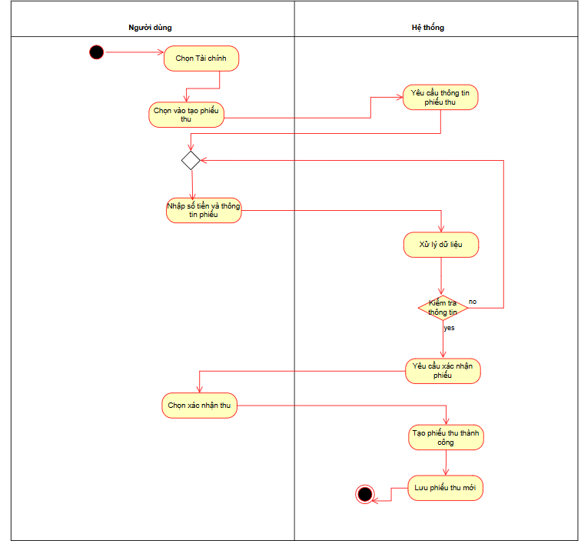
Hình 3.12.Biểu đồ hoạt động tạo phiếu thu
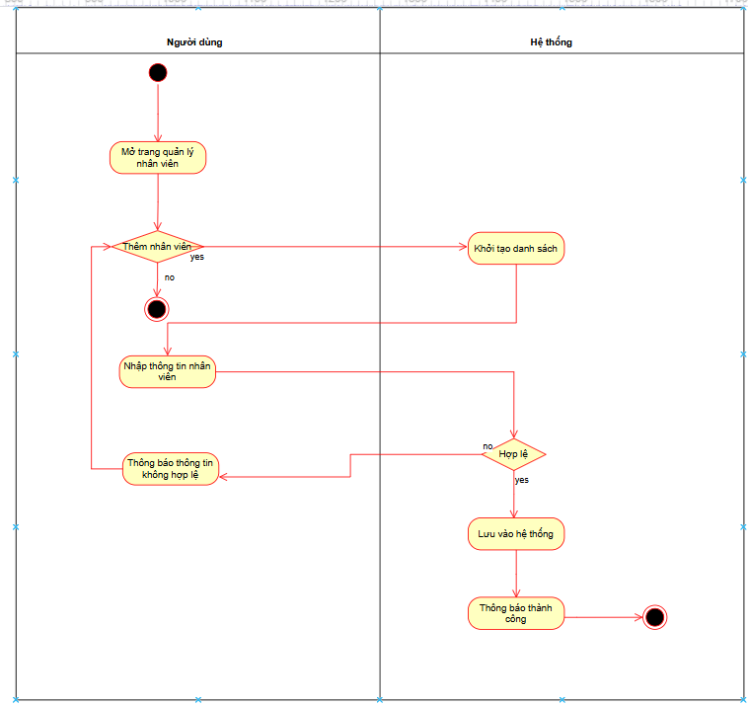
Hình 3.13.Biểu đồ hoạt động thay đổi thêm nhân viên mới

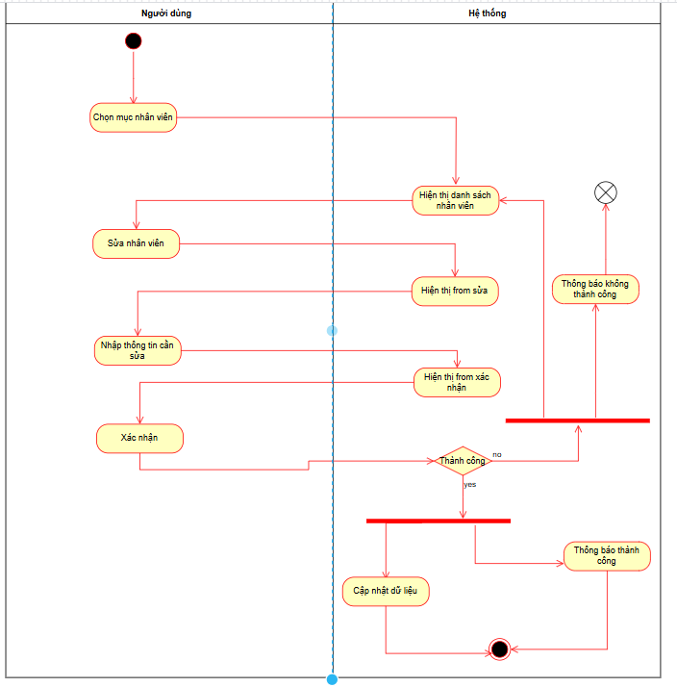
Hình 3.14.Biểu đồ hoạt động thay đổi thông tin của nhân viên

3.2.3.Biểu đồ tuần tự
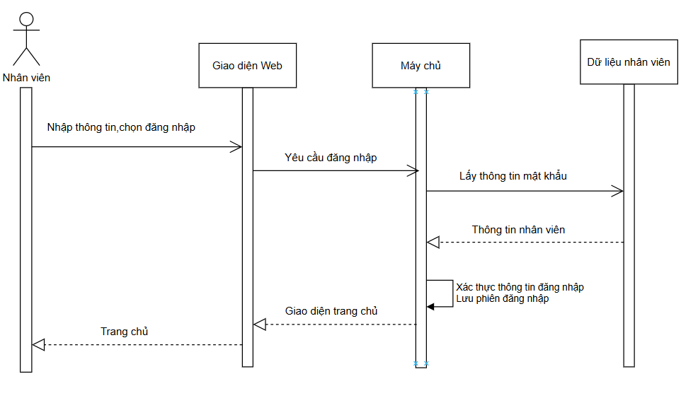
Hình 3.15.Biểu đồ tuần tự đăng nhập
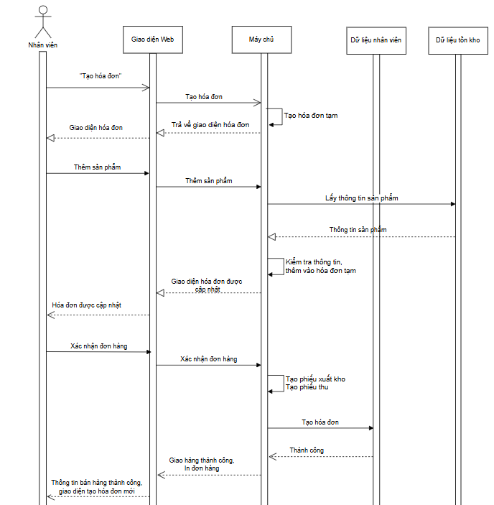
Hình 3.16.Biểu đồ tuần tự bán thuốc

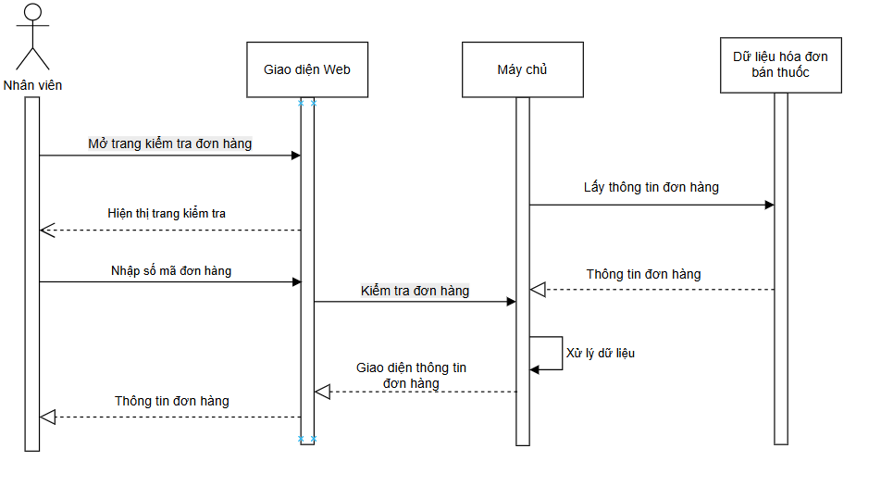
Hình 3.17.Biểu đồ tuần tự kiểm tra đơn hàng
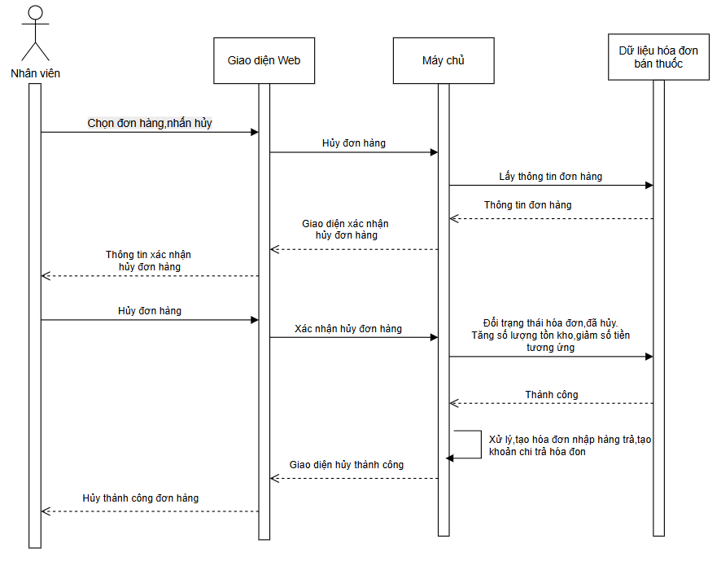
Hình 3.18.Biểu đồ tuần tự hủy đơn hàng
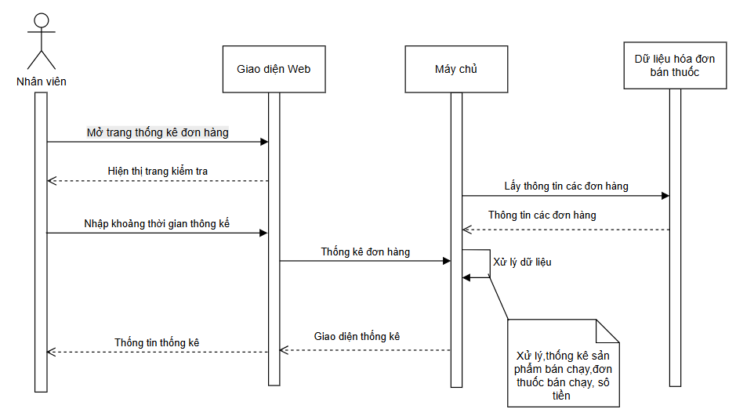
Hình 3.19.Biểu đồ tuần tự thống kê hóa đơn bán thuốc
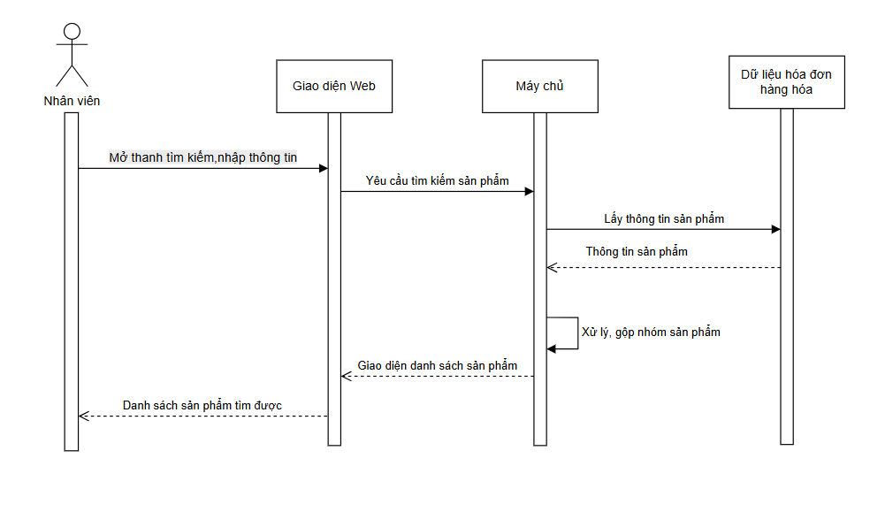
Hình 3.20.Biểu đồ tuần tự tìm kiếm sản phẩm
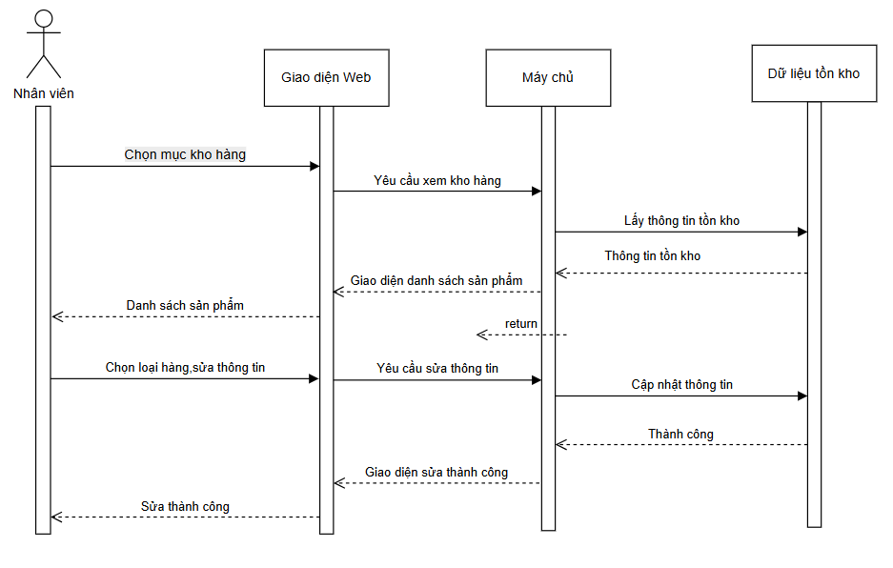
Hình 3.21.Biểu đồ tuần tự sửa thông tin sản phẩm
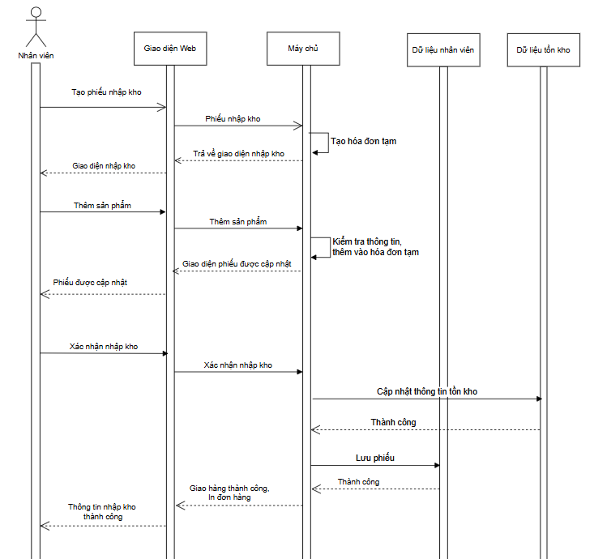
Hình 3.22.Biểu đồ trình tự nhập sản phẩm
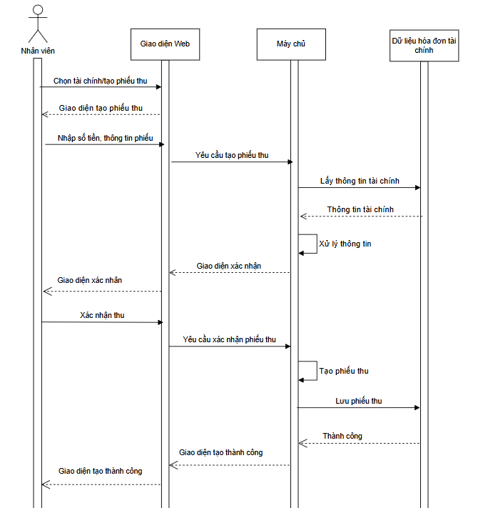
Hình 3.23.Biểu đồ tuần tự tạo phiếu thu
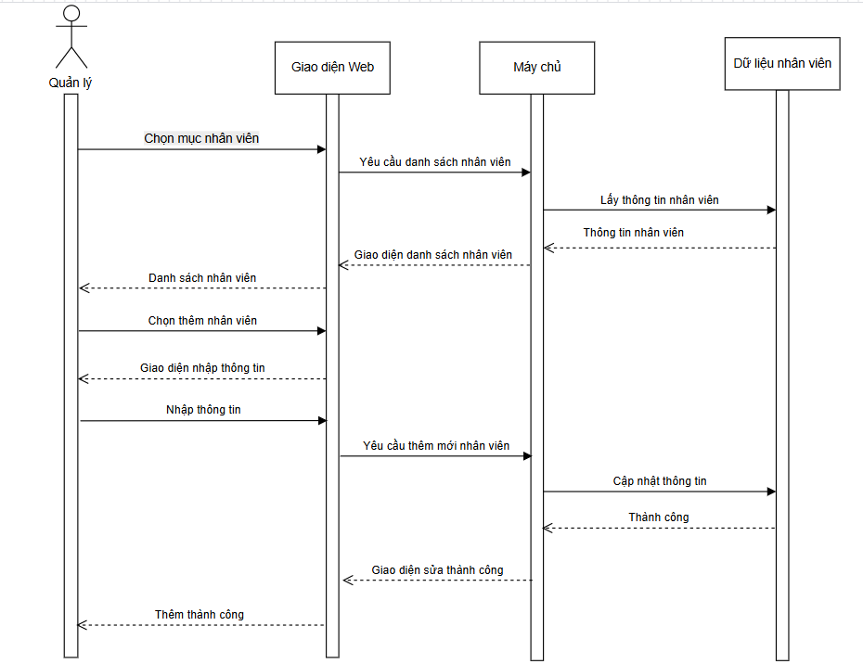
Hình 3.24.Biểu đồ tuần tự tạo nhân viên mới
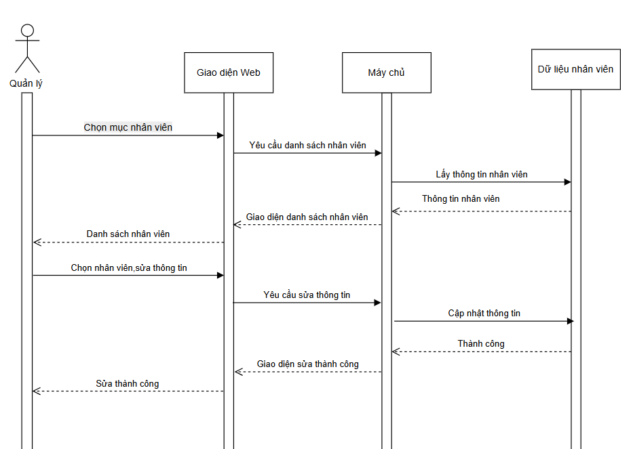
Hình 3.25.Biểu đồ tuần tự sửa thông tin nhân viên
Tóm tắt chương.
Nội dung chương này là nêu rõ thông tin đầu vào đầu ra và vẽ các biểu đồ UML.

CHƯƠNG 4.THIẾT KẾ HỆ THỐNG

4.1.Thiết kế cở sở dữ liệu

4.1.1.Chuẩn hóa quan hệ
Để khắc phục các hiện tượng dư thừa dữ liệu, dữ liệu không nhất quán, dữ liệu lặp, nhập nhằng dữ liệu thì cần phải kiểm tra, rà soát, thanh lọc dữ liệu trước khi đưa vào bảng.
Quá trình đó gọi là quá trình chuẩn hoá mà nó sẽ được thực hiện qua ba bước lần lượt gọi là :
Dạng chuẩn 1: 1NF
Dạng chuẩn 2 : 2NF
Dạng chuẩn 3 : 3NF
Dạng chuẩn thứ nhất 1NF
Một quan hệ được coi là ở dạng chuẩn thứ nhất nếu tất cả các thuộc tính đều ở dạng đơn, tức là không tồn tại một tập hợp các thuộc tính giống nhau (thuộc tính lặp).
Theo định nghĩa phụ thuộc hàm thì nếu tồn tại 1 tập các thuộc tính lặp thì tại một thời điểm với mọi giá trị của khoá sẽ không thể có một giá trị duy nhất cho từng thuộc tính khác trong bảng. Vậy đưa về dạng chuẩn thứ nhất tức là loại bỏ nhóm thuộc tính lặp. Ta tách thành 2 thuộc tính là dòng đơn hàng xuất và dòng đơn hàng nhập
Dạng chuẩn thứ hai 2NF
Một quan hệ được gọi là ở dạng chuẩn thứ 2 (2NF) nếu nó là ở dạng 1NF và mọi phụ thuộc hàm giữa khoá với các thuộc tính đều là sơ đẳng, có nghĩa là mọi thuộc tính đều phải phụ thuộc hàm vào toàn bộ khoá chứ không phải một phần của khoá. Vậy để đưa một quan hệ về dạng 2NF là phải loại bỏ mọi phụ thuộc hàm bộ phận vào khoá. Mọi bảng (thực thể) với chỉ một thuộc tính làm khoá đều được xem như là ở dạng 2NF.
Dạng chuẩn thứ ba 3NF
Một quan hệ được gọi là ở dạng chuẩn 3NF nếu nó là 2NF và các phụ thuộc hàm giữa khoá và các thuộc tính khác là trực tiếp hay nói cách khác là mỗi thuộc tính không phụ thuộc hàm vào bất kỳ thuộc tính nào trong quan hệ ngoài khoá.
Do đó để đưa các quan hệ về dạng chuẩn 3NF ta phải loại bỏ các phụ thuộc hàm không phải khoá.
Chuẩn hóa phiếu nhập kho:
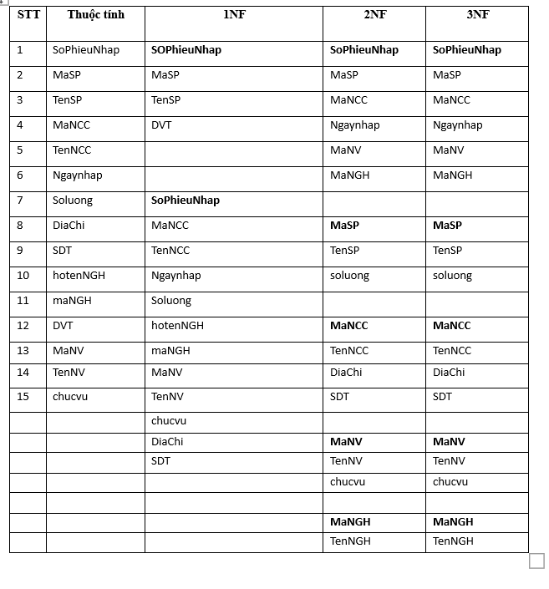
Hình 4.1.Bảng chuẩn hóa phiếu nhập kho 3NF
Chuẩn hóa phiếu xuất kho:
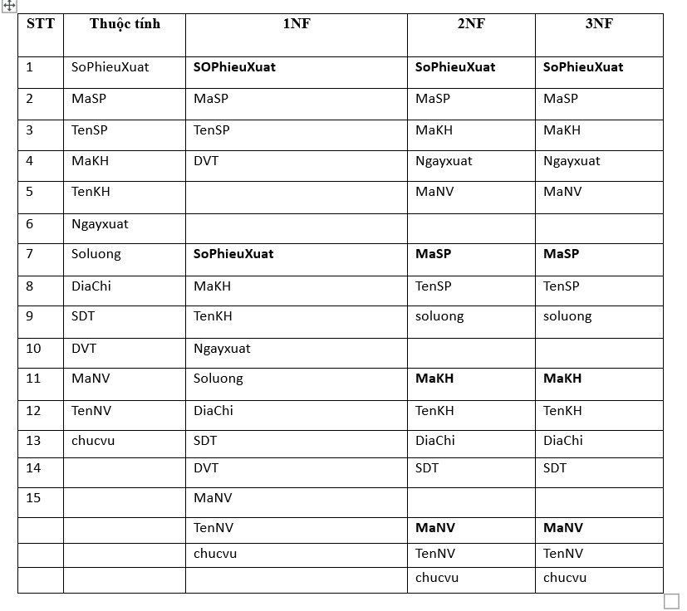
Hình 4.2.Bảng chuẩn hóa phiếu xuất kho 3NF

4.1.2.Mô tả chi tiết cơ sở dữ liệu
Qua bài toán quản lý hiệu thuốc, ta thấy để thực hiện bài toán này ra cần phải lưu các thông tin chính như sau:
- Danh mục sản phẩm
- Quản lý các lại phiếu nhập và xuất kho
- Quản lý danh mục khách hàng, nhà cung cấp và nhân viên
SoPhieuNhap(Số phiếu nhập)
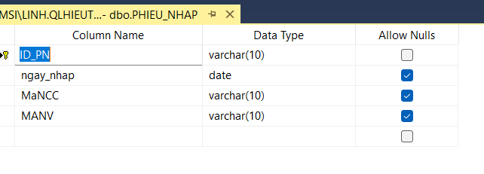
Hình 4.3.Bảng phiếu nhập
SoPhieuXuat(Số phiếu xuất)
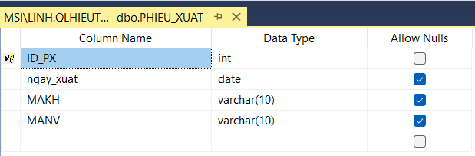
Hình 4.4.Bảng phiếu xuất
DMSP(Danh mục sản phẩm)
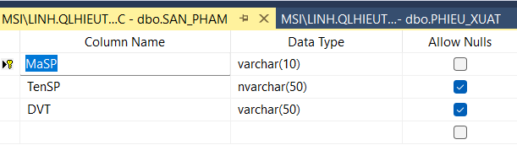
Hình 4.5.Bảng danh mục sản phẩm
DMKH(Danh mục khách hàng)
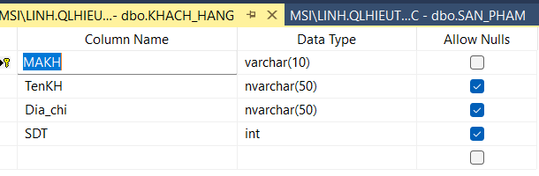
Hình 4.6.Bảng danh mục khách hàng
DMNCC(Danh mục nhà cung cấp)
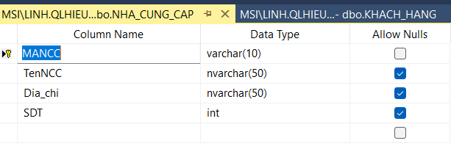
Hình 4.7.Bảng danh mục nhà cung cấp
DMNV(Danh mục nhân viên)
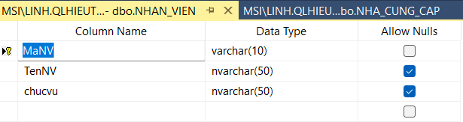
Hình 4.8.Bảng danh mục nhân viên
Chitietphieunhap(Chi tiết phiếu nhập)
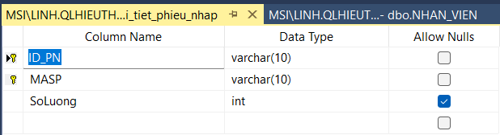
Hình 4.9.Bảng chi tiết phiếu nhập

Chitietphieuxuat(Chi tiết phiếu xuất)
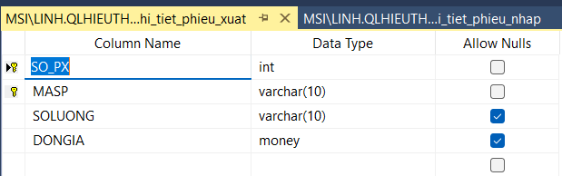
Hình 4.10.Bảng chi tiết phiếu xuất
4.1.3.Sơ đồ thực thể liên kết
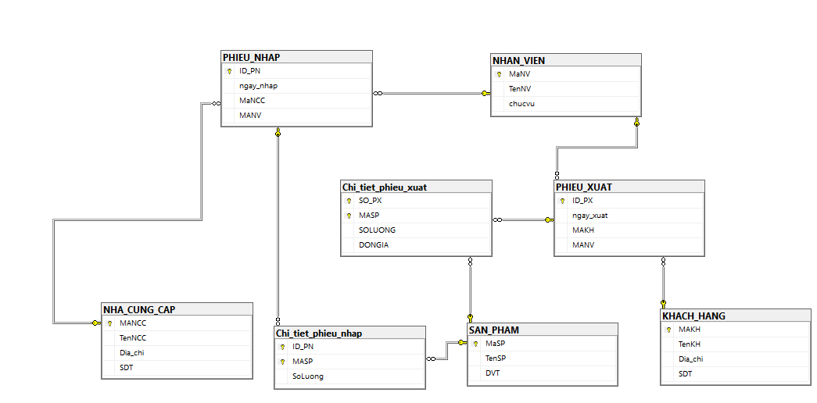
Hình 4.11.Sơ đồ thực thể liên kết
Tóm tắt chương.
Trong chương này, em đã mô tả các yêu cầu của hệ thống bán hàng mới cần xây dựng, bao gồm các chức năng cần có, dữ liệu cần được lưu trữ và các ràng buộc về dữ liệu. Chuẩn hóa cơ sở dữ liệu về dang 3NF, sau đó, em đã sử dụng sơ đồ ER để mô tả các thực thể và mối quan hệ giữa chúng. Cuối cùng, em đã liệt kê các ràng buộc về dữ liệu để đảm bảo tính toàn vẹn và nhất quán của hệ thống. Chương tiếp theo sẽ tập trung vào thiết kế cơ sở dữ liệu để đáp ứng các yêu cầu đã mô tả.

CHƯƠNG 5.NHẬN XÉT VÀ ĐÁNH GIÁ HỆ THỐNG

5.1.Những kết quả đã đạt được
Trong môn học này, với sự nỗ lực của bản thân, cộng với sự hướng dẫn nhiệt tình của cô Trần Thị Thanh, em đã xây dựng và hoàn thành đề tài ở tất cả các khâu phân tích, thiết kế, cài đặt và thử nghiệm, em luôn hoàn thành các mục đích yêu cầu đề ra của giáo viên hướng dẫn về mặt tiến độ cũng như là về phần công việc phải thực hiện.
- Ưu điểm của hệ thống
Với đề tài “Phân tích và thiết kế hệ thống quản lý hiệu thuốc Long Châu”, em đã cố gắng tìm hiểu thực tế hoạt động của một hiệu thuốc và từ đó xác định các yêu cầu cơ bản nhất để triển khai một hệ thống quản lý phù hợp. Sau quá trình xây dựng và chạy thử nghiệm hệ thống, em nhận thấy chương trình đã đáp ứng khá tốt các yêu cầu cơ bản trong công tác quản lý hiệu thuốc như: quản lý thông tin thuốc, đơn thuốc, hóa đơn bán lẻ, phiếu nhập kho, xuất kho, và các nghiệp vụ liên quan đến nhân viên, nhà cung cấp.
Hệ thống xử lý dữ liệu một cách chính xác, việc nhập dữ liệu được thực hiện đơn giản và có kiểm tra lỗi đầu vào, giúp hạn chế sai sót của người sử dụng. Các biểu mẫu được thiết kế rõ ràng, dễ nhìn, việc truy xuất và in ấn báo cáo được thực hiện thuận tiện, góp phần hỗ trợ quản lý nhà thuốc hiệu quả hơn. Ngoài ra, chương trình có giao diện thân thiện, menu rõ ràng, thao tác dễ dàng, giúp người dùng không cần có nhiều kiến thức kỹ thuật vẫn có thể sử dụng thành thạo. Các bảng cơ sở dữ liệu được thiết kế hợp lý, đảm bảo tính liên kết và toàn vẹn dữ liệu.
Hệ thống cũng được xây dựng theo hướng mở, cho phép nâng cấp và tích hợp thêm các chức năng mới trong tương lai như: cảnh báo thuốc sắp hết hạn, phân tích doanh thu, gợi ý đơn thuốc,… Điều này thể hiện định hướng phát triển lâu dài, giúp hệ thống không chỉ dừng lại ở mức cơ bản mà còn có thể mở rộng để đáp ứng nhu cầu thực tế.
- Nhược điểm của hệ thống
Tuy đã đạt được một số kết quả nhất định, nhưng khi nhìn nhận một cách khách quan, em cũng nhận thấy hệ thống vẫn còn nhiều hạn chế cần khắc phục. Đầu tiên là phần phân tích thiết kế hệ thống còn tương đối đơn giản, chưa đi sâu vào xử lý các tình huống phức tạp như kiểm soát tương tác thuốc hay hỗ trợ kê đơn theo tiêu chuẩn y khoa. Các chức năng trong chương trình chủ yếu phục vụ nghiệp vụ cơ bản, chưa thực sự đa dạng hoặc mở rộng theo hướng thông minh.
Mặt khác, do kiến thức còn hạn chế và thời gian làm đồ án có giới hạn, hệ thống chưa được trang bị cơ chế sao lưu – phục hồi dữ liệu tự động, khiến dữ liệu dễ bị mất khi xảy ra sự cố. Hệ thống hiện cũng chưa hỗ trợ phân tích chuyên sâu hoặc thống kê nâng cao như biểu đồ bán chạy theo mùa vụ, dự đoán tồn kho, hoặc phân tích hành vi mua thuốc của khách hàng. Ngoài ra, chương trình chưa khai thác hết tiềm năng của ngôn ngữ lập trình và công nghệ web hiện đại, dẫn đến một số phần xử lý còn thủ công hoặc chưa tối ưu.
Vì đây là một chương trình ứng dụng thực tế, mà như đã biết, chương trình ứng dụng thì không bao giờ là hoàn chỉnh tuyệt đối. Người dùng luôn có thể nảy sinh những nhu cầu mới, đòi hỏi hệ thống cần được cập nhật và phát triển thêm. Trong khuôn khổ thời gian thực hiện đồ án, em mới chỉ hoàn thành được phần lõi chức năng cơ bản của hệ thống. Tuy nhiên, đây sẽ là nền tảng tốt để tiếp tục phát triển thành một hệ thống chuyên nghiệp, hoàn thiện hơn trong tương lai.

KẾT LUẬN
Trong bối cảnh ngành dược phẩm ngày càng phát triển và yêu cầu quản lý ngày càng chuyên nghiệp, việc ứng dụng công nghệ thông tin vào hoạt động quản lý hiệu thuốc là xu hướng tất yếu, giúp tối ưu hóa quy trình làm việc, kiểm soát tồn kho hiệu quả và nâng cao chất lượng phục vụ khách hàng. Thông qua đề tài “Phân tích và thiết kế hệ thống quản lý hiệu thuốc Long Châu”, em đã có cơ hội tìm hiểu, nghiên cứu và xây dựng một mô hình phần mềm phù hợp với nhu cầu thực tế tại các nhà thuốc hiện nay.
Hệ thống bước đầu đã đáp ứng được các chức năng quản lý cơ bản như: quản lý thông tin thuốc, quản lý đơn thuốc, lập hóa đơn bán lẻ, phiếu nhập – xuất kho, theo dõi tồn kho, quản lý nhân viên và nhà cung cấp. Giao diện được thiết kế đơn giản, trực quan, thân thiện với người dùng; dữ liệu được xử lý chính xác và dễ tra cứu. Việc chạy thử hệ thống cho thấy chương trình có thể hỗ trợ tốt trong việc kiểm soát thuốc, theo dõi số lượng, hạn sử dụng, và tạo thuận lợi cho nhân viên trong công tác bán hàng cũng như quản lý kho.
Tuy nhiên, do hạn chế về thời gian, kinh nghiệm thực tiễn cũng như kiến thức chuyên sâu trong lĩnh vực dược, hệ thống vẫn còn một số điểm chưa hoàn thiện như: chưa tích hợp chức năng kiểm tra tương tác thuốc, chưa hỗ trợ cảnh báo thuốc sắp hết hạn hay thuốc bán chạy theo mùa. Bên cạnh đó, tính năng phân tích số liệu và thống kê nâng cao vẫn còn đơn giản, chưa đủ mạnh để phục vụ công tác ra quyết định chuyên sâu.
Dù còn nhiều hạn chế, nhưng qua quá trình thực hiện đề tài, em đã tích lũy thêm được nhiều kinh nghiệm trong phân tích, thiết kế hệ thống và triển khai ứng dụng phần mềm. Đây sẽ là nền tảng quan trọng để em tiếp tục hoàn thiện kỹ năng, nâng cao chuyên môn và phát triển hệ thống theo hướng chuyên nghiệp hơn trong tương lai.

TÀI LIỆU THAM KHẢO
[1] Trần Thị Thanh, “Giáo trình Phân tích và Thiết kế Hệ thống”,NXB Trường Đại học Kỹ Thuật Công Nghiệp Thái Nguyên.
[2] Nguyễn Văn Vinh, “Phân tích và Thiết kế Hệ thống Thông tin”, NXB Đại học Quốc gia TP.HCM, 2018.
[3] https://nhathuoclongchau.com
[4] https://longchau.vn
[5] https://tracuuthuoctay.com

